**Descripción del problema**:

Una clínica dentro del proceso de Transformación Digital ha tomado la decisión de automatizar la atención al paciente. La entidad cuenta con varios servicios de consulta, de cada uno se controla el Id del mismo, la cantidad de pacientes atendidos, el nombre del profesional que atiende, el estado de la consulta (puede ser Ocupada, Desocupada ó En espera de atención al paciente) y el Tipo de consulta (PEDIATRÍA, URGENCIAS ó MEDICINA INTEGRAL MI).

La atención de los pacientes se realiza de acuerdo a su edad: **niño** (1-15 años), **joven** (16-40 años) y **anciano** (41 años en adelante). De los pacientes, a la entidad le interesa registrar su numero de historia clínica, nombre y edad. En el caso de los niños se controla además la relación peso-estatura (valor entre 1-4), de los jóvenes se necesita conocer si es fumador o no, además los años que lleva de fumador (puede ser un valor entre 0 ó n) en dependencia de si es fumador o no, y de los ancianos, si tiene dieta asignada.

La entidad le asigna a cada paciente una **prioridad** para su atención, que se determina teniendo en cuenta lo siguiente:

**Para los niños:**

* (1-5 años): Peso-estatura + 3
* (6-12 años): Peso-estatura + 2
* (13-15 años): Peso-estatura + 1

**Para los jóvenes:**

* Si es fumador: Años de fumador/4 + 2
* En cualquier otro caso: 2

**Para los ancianos:**

* Si tiene dieta y está entre 60 y 100 años: Edad/20 + 4

Sí no: Edad/30 + 3

Además, se sabe que cada paciente tiene un **riesgo** que se determina por: (Edad * prioridad) / 100.

Y en el caso de los ancianos:

(Edad * prioridad)/100 + 5.3

Luego de registrar la información del paciente, la atención del mismo se realiza respecto a su prioridad (los de mayor prioridad primero), para esto se analiza si existe algún **servicio de consulta** disponible para su atención (con estado Desocupada) así:

* En caso de ser niño con prioridad menor ó igual a 4, sólo pueden ser atendidos en el servicio de consulta de PEDIATRÍA.
* Los jóvenes y los ancianos se atenderán en la consulta de MEDICINA INTEGRAL.
* En la consulta de URGENCIA se atenderán a los pacientes con prioridad mayor que 4 independientemente de la edad.

Se debe tener en cuenta que si no existe servicio de consulta disponible para atender al paciente de la sala de pendientes, en caso de no tener servicio disponible, el paciente pasa a una sala de espera donde al igual serán atendidos en dependencia de su prioridad.

El flujo de actividades para la atención al paciente es el siguiente:

* Atender a todos los pacientes en la sala de espera que sea posible dada la disponibilidad de consultas.
* Si la sala de espera está vacía (inicialmente o luego de atender a los pacientes en espera) se atienden los pacientes pendientes según su prioridad y orden de llegada.
* Si luego de atendidos los de la sala de espera no queda ningún servicio de consulta libre, entonces el paciente de la sala de pendiente que le corresponde ser atendido según su prioridad, pasa a la sala de espera, sino será atendido por la consulta adecuada.

**Requisitos**:

* Implementar la funcionalidad **Listar_Pacientes_Mayor_Riesgo**. Esta funcionalidad consiste en, dado un número de historia clínica, listar todos los pacientes con mayor riesgo que el del paciente al que pertenece el número de historia clínica dado.
* Implementar la funcionalidad **Atender_Paciente**, teniendo en cuenta la descripción del proceso en el enunciado del problema.
* Implementar la funcionalidad **Liberar_Consultas**. Esta funcionalidad libera todas las consultas que están ocupadas en el Hospital. Para esta funcionalidad hay que tener en cuenta que una vez que se liberen todas las consultas se procede a atender a los pacientes que estén en sala de espera.
* Implementar la funcionalidad **Listar_Pacientes_Fumadores_Urgentes** que consiste en listar el nombre de los pacientes fumadores que necesitan ser atendidos con urgencia.
* Implementar la funcionalidad **Consulta_mas_Pacientes_Atendidos** que consiste en mostrar la consulta que más pacientes ha atendido hasta el momento del pedido.
* De los pacientes que están en la sala de espera se necesita saber cuál es el más anciano de todos. Implementar la funcionalidad **Paciente_Mas_Anciano**
* Implementar la funcionalidad **Optimizar_Atención** que consiste en optimizar la atención al paciente. Para que el paciente salga satisfecho de la clínica, se reorganizarán de forma tal que queden organizados de forma óptima. Para esto los pacientes de mayor gravedad, en orden de urgencia, quedarán en el inicio, los niños y ancianos a continuación por prioridad y orden de llegada y por último los jóvenes más sanos. Los pacientes que se encuentren en la sala de espera serán ubicados según su orden original, siempre teniendo en cuenta su prioridad y urgencia. Luego de organizada la cola de atención se procede a atender los pacientes posibles, es decir, todos los posibles dada la disponibilidad de consultas sin realizar ubicaciones en la sala de espera. Finalmente se cambia el estado de todas las consultas ocupadas a libre.

Se propone el siguiente modelo pero puede modificarse.

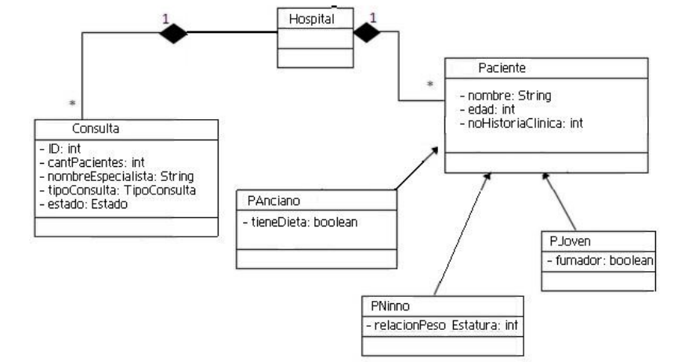

**Conocimientos ideales (Plus)**

* HTML / js / Jquery / Bootstrap 4
* Python 3 / C#
* Mysql / SqlServer
* GIT
* Docker

**Se dispondrá de 8 días hábiles para entregar la solución a la problemática.**